分辨率统一为1920x1080

|  |  |  |  |
| --- | --- | --- | --- |
| 页面 | 位置 | 字体 | 字号区间 |
| 任务分配页面（图1） | 普通位置 | 宋体 | 38 |
|  | 标题位置 | 黑体 | 45 |
| 详细设置页面 | 普通位置 | 宋体 | [18, 36](视界面布局而定，尽量填充空白位置) |
|  | 标题位置 | 黑体 | [24,45](视界面布局而定，尽量填充空白位置) |

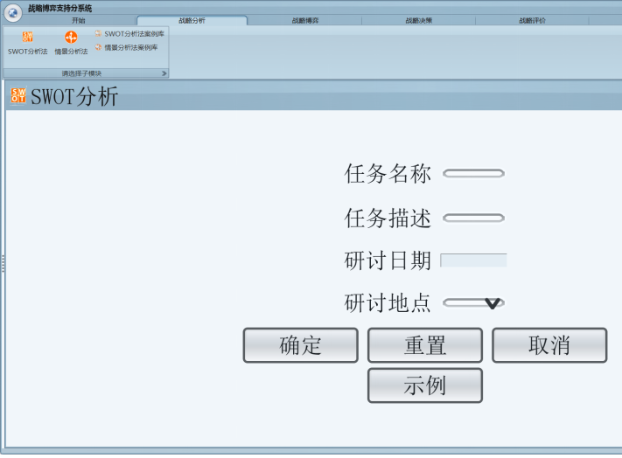

图 1 任务分配页面示例

其中标题位置指图一中如果红色矩形区域有文字

普通位置指除了标题位置之外的所有子模块在sub3inframe中的控件，包括但不限于

Button

ToggleButton

RadioButton

CheckBox

ColorChooser

ToggleButton

ComboBox

ComboBoxItem

InternalFrame.titleFont

Label

List

MenuBar

Menu

MenuItem

RadioButtonMenuItem

CheckBoxMenuItem

PopupMenu

OptionPane

Panel

ProgressBar

ScrollPane

Viewport

TabbedPane

TableHeader

TextField

PasswordFiled

TextArea

TextPane

EditorPane

TitledBorder

ToolBar

ToolTip

Tree

请大家在各自的sub3inFrame 中的初始化控件区域分别设置。

字体大小的检验原则 ：

任务分配页面使用15寸1920*1080屏幕在2米处可基本看清文字内容；

详细设置页面：在设定范围内尽量充满屏幕

所有代码请先登录https://ac.liukan.org:8211/ 并在

<https://ac.liukan.org:8211/liuk/zlbyzc/archive/master.zip>

基础上修改 数据库连接部分请使用图形界面设置，不要再将连接代密码地址等直接写在代码中，具体的连接方式请参考上述代码中的连接方式

数据库结构请清除原数据库 或重命名原数据库 后 倒入代码根目录的 sql.sql文件，数据库导入工具建议使用 群共享中的HeidiSQL_9.3.0.4984_Setup.exe

绘图界面字体参考

|  |  |
| --- | --- |
| 详细设置页面 | 普通位置 |

mgraph编程设置字体大小参见

[https://ac.liukan.org:8211/liuk/](https://ac.liukan.org:8211/liuk/mgraph-demo/src/master/src/testmG/testmG2.java)[mgraph-demo/src/master/src/testmG/testmG2.java](https://ac.liukan.org:8211/liuk/mgraph-demo/src/master/src/testmG/testmG2.java)

Mgraph双向边不重合参见

[https://ac.liukan.org:8211/liuk/mgraph-demo/src/master/src/testmG/testmG.java](https://ac.liukan.org:8211/liuk/mgraph-demo/src/master/src/testmG/testmG2.java)

c.gpanel.setNoOverlapEdge(**true**);